単元名
光の世界（身のまわりの現象）
挑戦問題 望遠鏡のしくみを解明しよう！

本単元で育成する資質・能力
思考力・表現力， 挑戦心・探究心

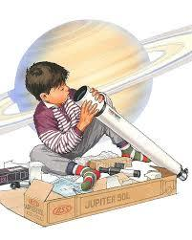

１年（ ）組（ ）番
名前（ ）

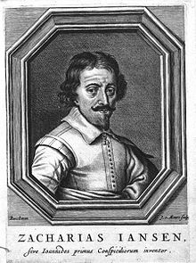
望遠鏡の歴史

望遠鏡の歴史は諸説あり，誰が発明したのかは謎である。
ネーデルラント連邦共和国のベックマンによると，1604年にミデルブルフの眼鏡職人サハリアス・ヤンセンがイタリア人の所有の1590年と書かれた望遠鏡を真似て作ったという。
シルトリによると自分の客から作り方をならったオランダ，ミッテルブルフの眼鏡職人ハンス・リッペルスハイが「kijker」と命名した2枚のレンズ組み合わせた望遠鏡について1608年10月2日，特許申請をオランダ総督にした。
＜ サハリアス・ヤンセン ＞
10月14日にはAlkmaarのJ.アドリアンスゾーン・メチウス（フラネカー大学教授）が特許申請を行なった。この同時申請のため特許はどちらにもおりなかった。

リッペルスハイは双眼望遠鏡も作り，またマウリッツ総督の命により900フローリンで軍用望遠鏡を作った。日本においては近藤正斉の『外藩通書』によれば，1613年（慶長18年8月4日）に「慶長十八年八月四日，インカラティラ国王ノ使者於駿城御礼申上ル…長一間程之遠眼鏡六里見之ト見ユ」とあり，イギリスのジェームズ1世の使いジョン・セーリスが徳川家康に献上のもの（現徳川美術館所蔵）が最古とされる。
（ウィキペディアより転載）

光の世界１
〔 〕
単元名
理科 |  | 第1学年 |  | 呉市立広南中学校 |  | 番 |  | 名前

本単元で育成する資質・能力
思考力・表現力， 挑戦心・探究心

１ ものが見えるしくみ

①太陽，電灯などのように，自ら光を出す物体のことを（ ）という。
②光源から出た光は四方八方に広がり，私たちの目に直接届くか，何かに当たってはねかえって私たちの目に届く。光が物体の表面ではね返ることを（ ）という。
③光源を出た光はまっすぐに進む。この光がまっすぐ進むことを（ ）という。

２ 牛乳パックと凸レンズで望遠鏡をつくってみよう。

（ア）牛乳パックの底にあなをあけ，凸レンズをとりつけたものを２つ用意する。
（イ）１つのパックをもう１つに差しこみ，スライドさせて像を見る。

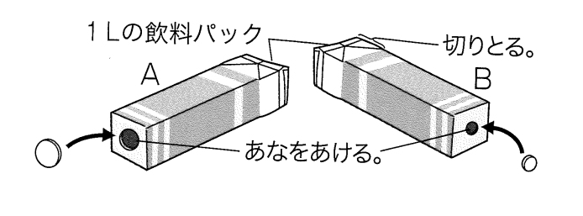
（ア） （イ）
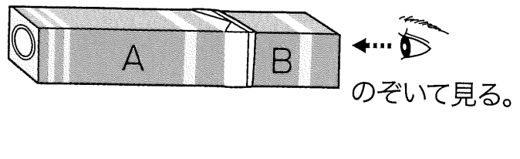

パックを動かして，像を見る。

凸レンズをのぞいたり，望遠鏡を作っているときに気付いたことや疑問を書こう。

＜予習課題＞ 鏡の見え方について疑問に思うことを考えてくること。
理科 |  | 第1学年 |  | 呉市立広南中学校 |  | 番 |  | 名前
光の世界２
〔 〕
単元名

本単元で育成する資質・能力
思考力・表現力， 挑戦心・探究心

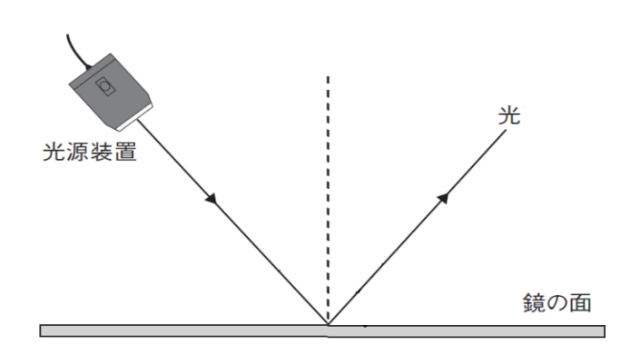
１ 光が鏡で反射するとき，光の進む道筋にはどのような決まりがあるのか。
①光の反射では，鏡の面に垂直な線と入射した
光がつくる角を（ ），反射した光
がつくる角を（ ）という。
②この２つの角度は，（ ）
ことを示している。
これを（ ）という。

２ 光の進む道筋の作図

下の図で，点Ａから入射した光が反射した後に，点Ｂにあたるように作図する方法を考えてましょう。
（入射角と反射角が等しくなればその方法は正しいことになります。）
・Ｂ

・Ａ

鏡

鏡にうつる物体のように，光がその場所からくるように見える像のことを（ ）という。

３ なぜ鏡は左右だけが逆に写るのか。

４ まとめ

５ 練習問題
点Ａから見たとき，鏡にうつる点Ｂが見えるしくみを作図して求めなさい。

① ②
・Ａ
・Ａ
・Ｂ

・Ｂ

６ 光の反射の決まりを利用して，光の進み方を予測しよう。

鏡の前にろうそくを置いた。この鏡に映るろうそくは，観察者からどのように見えるだろうか。
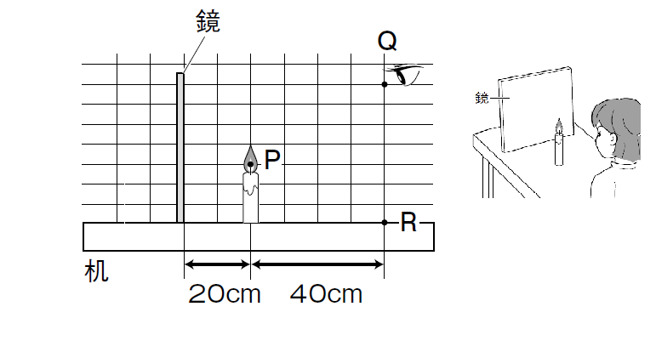
光の道筋を作図して，答えなさい。

＜復習課題＞ 鏡に全身をうつすには，鏡の上下の長さは少なくともどれだけ必要か，考えてくること。
理科 |  | 第1学年 |  | 呉市立広南中学校 |  | 番 |  | 名前
光の世界３
〔 〕
単元名

本単元で育成する資質・能力
思考力・表現力， 挑戦心・探究心

１ 水やガラスなどの透明な物体を通りぬけるとき，光はどのように進むか。
①種類や性質のちがう物質に光線が入るとき，境界面に垂直な光はそのまま（ ）する。
②種類や性質のちがう物質に光線が入るとき，光線が曲がる現象を（ ）という。
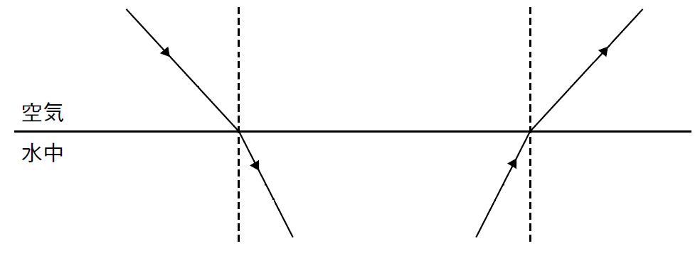

２【実験２】 半円形レンズを通りぬける光の道筋を調べる（教科書Ｐ．１４９）
【実験】半円形レンズに入る前後の光の進み方を記録し，半円形レンズを通りぬけるときの光の道筋を調べる。
【実験１】光が空気中から半円形レンズに入るとき
入射角 | ０° | ° | ° | °
屈折角

【実験２】光が半円形レンズから空気中に出るとき
入射角 | ０° | ° | ° | °
屈折角

【考察】→ 透明な物体に光が入るときと，透明な物体から光が出るときの道筋には，
どのような関係にあるか。

３ まとめ

＜予習課題＞ 身近な光の屈折現象を探してくること。

理科 |  | 第1学年 |  | 呉市立広南中学校 |  | 番 |  | 名前
光の世界４
〔 〕
単元名

本単元で育成する資質・能力
思考力・表現力， 挑戦心・探究心

１ 光の屈折で光の進む道筋の作図
※入射角と屈折角の大小を考えて，光の進路を作図しよう。
①光が空気中からガラス（水）に入るとき
※屈折角は入射角より（ ）。
注）一部の光はガラス（水）の表面で反射される。

②光がガラス（水）から空気中に出るとき
※屈折角は入射角より（ ）。

入射角が（ ）以上大きくなると，
境界面を通り抜ける光はなくなり，全ての
光が反射する。
これを（ ）という。

２ 光の屈折の決まりを利用して，光の進み方を説明しよう。
◎カップの底に置いたコインが，水を注ぐと見えるようになるしくみ。

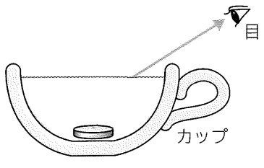

３ 光の屈折の決まりを利用して，光の進み方を説明しよう。

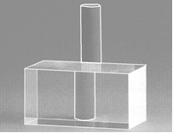
◎厚いガラスの後ろにチョークを置いたとき，厚いガラスを通して見える部分と直接見える部分とがずれて見えるしくみ。

＜復習課題＞ アスファルトの上にできる陽炎現象が，屈折の考えで説明できるか挑戦してみよう。

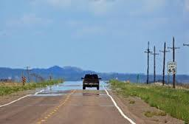

理科 |  | 第1学年 |  | 呉市立広南中学校 |  | 番 |  | 名前
光の世界５
〔 〕
単元名

本単元で育成する資質・能力
思考力・表現力， 挑戦心・探究心

１ 光の進路を予想しよう。
下図のような形をしたガラスを直角プリズムといいます。
ガラスでは，入射角が４５°のときは，全反射します。図に光の進路をかきこみましょう。

① ②

※問い 全反射を利用し，光を自由にまげて運ぶケーブルを何といいますか。

２ 凸レンズのはたらき
※凸レンズの形をしたガラスは光の（ ）を利用して光線を一箇所に集めることができる。
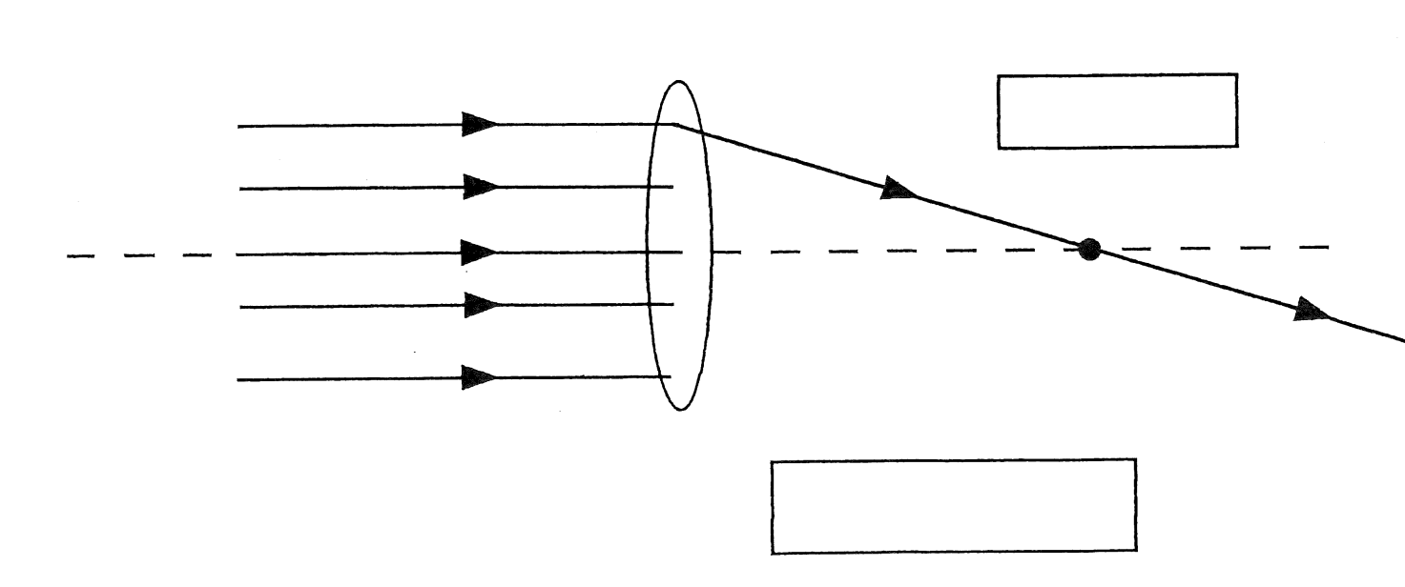
※凸レンズを通る光の進み方
① 凸レンズの軸に平行な光 →屈折したあと，（ ）を通ってすすむ。
② 凸レンズの中心を通る光 →そのまま，（ ）してすすむ。
③ 焦点を通る光 →屈折したあと，（ ）にすすむ。

【 】 →凸レンズを通して見えるものやスクリーンにうつって見えるもの。

３ 凸レンズの光進み方の決まりを利用して，光の進路を予測しよう。
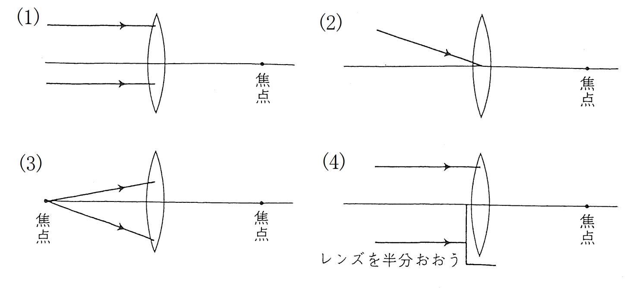

４ 凸レンズによる像のでき方には，どのような決まりがあるのだろうか。
※ 焦点距離が（ ）ｃｍの凸レンズをつかって，図の「ア」という字をみて次のことを確かめなさい。
（１） 物体の大きさはどんなふうに見えますか？
ア
それは物体とレンズの距離とどのような関係がありますか。

（２）レンズを通して物体が見えるのは，物体とレンズの距離が何ｃｍまでですか？
ｃｍまで
凸レンズのつくる像
物体と凸レンズの距離が（ ）より小さいときは，レンズを通して（ ）を見ることができます。その（ ）はもとの物体より（ ）見えるので，
ルーペなどに利用されています。
作図でこのことをたしかめることができます。
作図の方法 ① 凸レンズの軸に平行に入射する光は，焦点を通る。
② 凸レンズの中心を通る光は，そのまま直進する。
③ 焦点を通る光は，凸レンズを通ると軸に平行に進む。
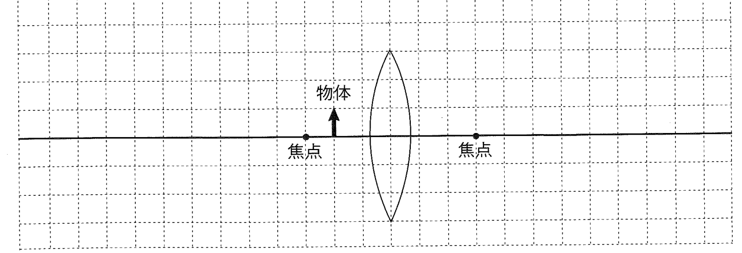

５ まとめ

＜復習課題＞ もし凸レンズ半分をおおったら，どのようになるか考えてくること。
理科 |  | 第1学年 |  | 呉市立広南中学校 |  | 番 |  | 名前
光の世界６
〔 〕
単元名

本単元で育成する資質・能力
思考力・表現力， 挑戦心・探究心

１ 凸レンズによってできる像は，物体の位置によってどのように変化するだろうか？
作図をして予測してみよう。
①焦点距離の３倍の位置
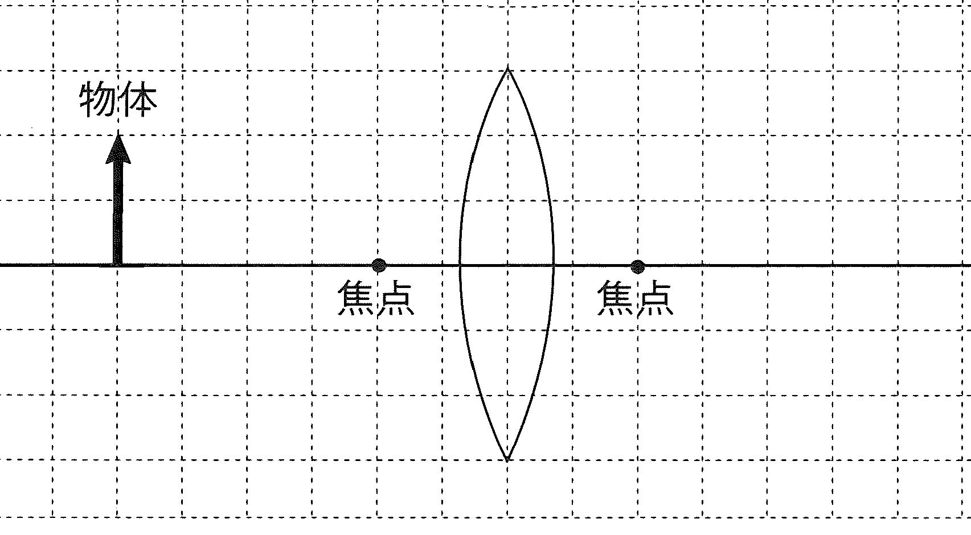

レンズの
焦点距離
レンズの中心から  像までの距離 | ｃｍ
像の大きさ
像の向き

②焦点距離の２倍の位置
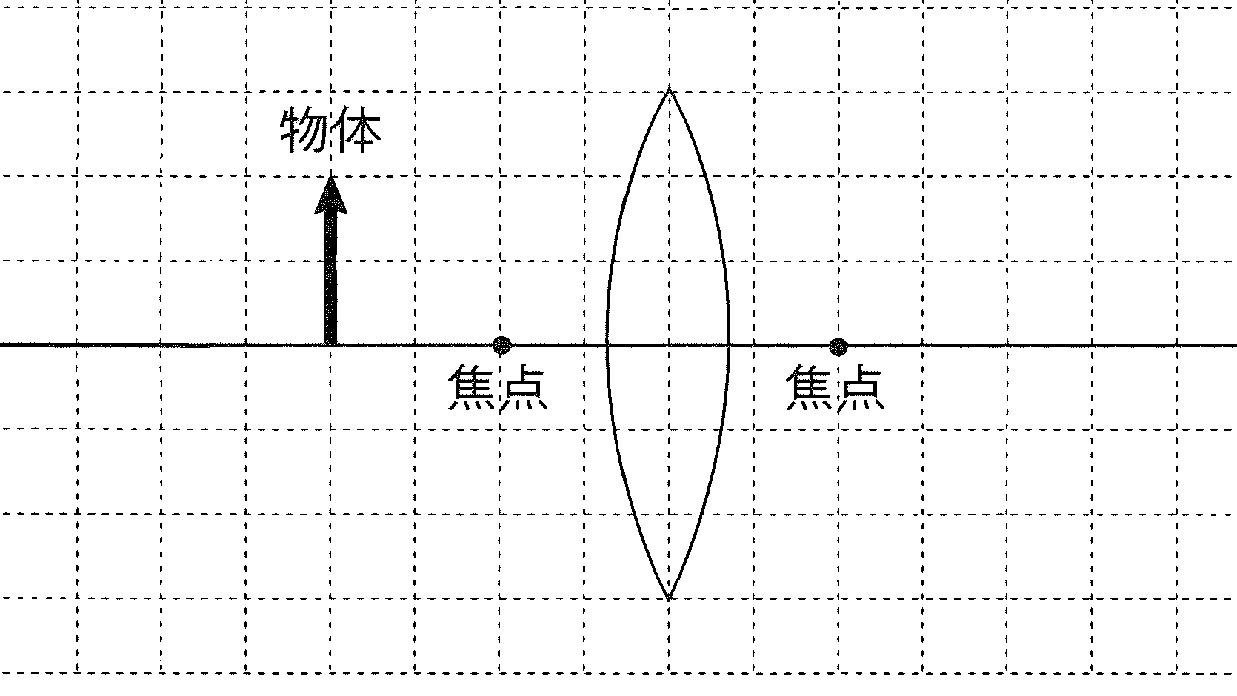
レンズの
焦点距離
レンズの中心から  像までの距離 | ｃｍ
像の大きさ
像の向き

③焦点距離の２倍から
焦点までの位置

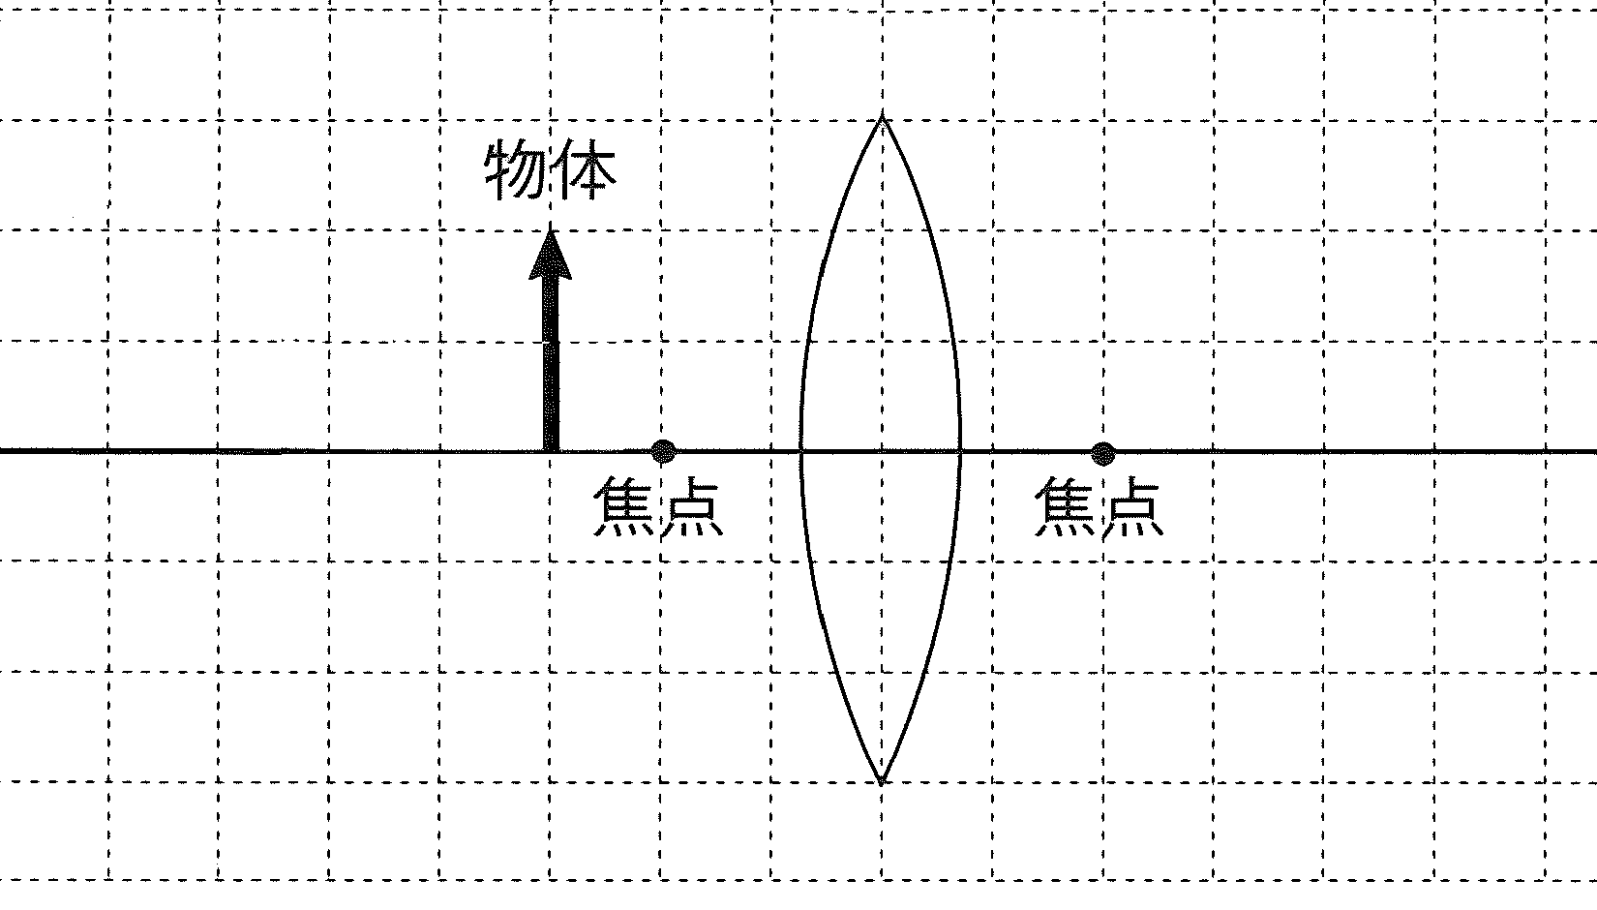
レンズの
焦点距離
レンズの中心から  像までの距離 | ｃｍ
像の大きさ
像の向き

④焦点の位置
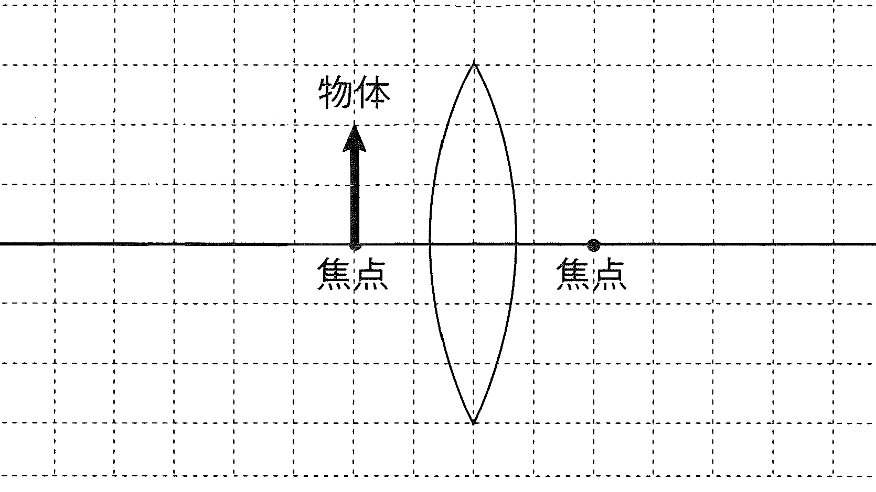
レンズの
焦点距離
レンズの中心から  像までの距離 | ｃｍ
像の大きさ
像の向き

２ 【実験３】（教科書Ｐ．１５４）で凸レンズによる像を確かめよう。
※ 光源やスクリーンを動かし，凸レンズによってできる像の位置と大きさ,向きの関係を調べる。
→ 物体の位置を変えると,像の位置や大きさや向きはどのようになったか。
→ 像の位置や大きさや向きは,物体の位置や凸レンズの焦点距離とどのような関係にあるか。

物体の位置 | 像の位置 | 像の大きさ | 像の向き
焦点距離の３倍
焦点距離の２倍
焦点距離の２倍から焦点までの間
焦点
焦点の内側

実際に光が集まって，スクリーン上にできる像を（ ）という。

３ まとめ

＜予習課題＞ 望遠鏡のしくみを考えてくること。

理科 |  | 第1学年 |  | 呉市立広南中学校 |  | 番 |  | 名前
光の世界７
〔 〕
単元名

本単元で育成する資質・能力
思考力・表現力， 挑戦心・探究心

あなたは博物館の学芸員です。来月，博物館では子ども向けに「身近な物を科学する」という企画展をすることになり，子どもたちに望遠鏡の仕組みをあらわした案内板を説明することになりました。下の図を参考にして，望遠鏡のしくみを説明できるようになりましょう。
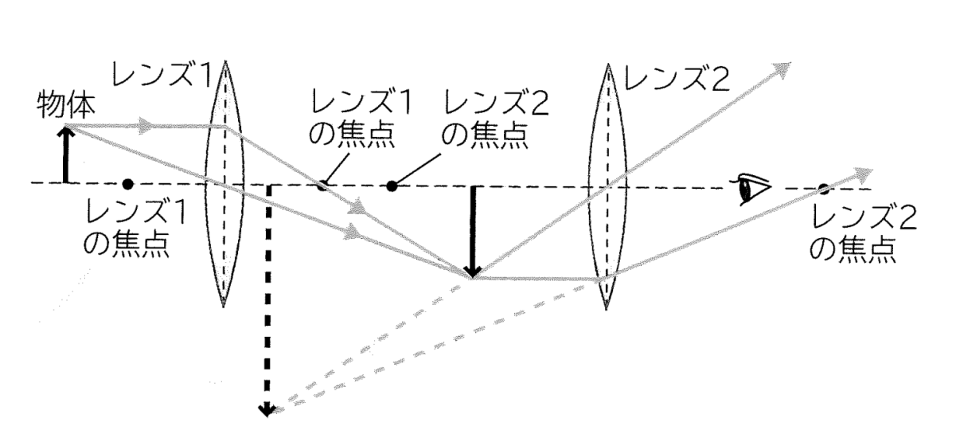

＜復習問題＞ 顕微鏡のしくみについて，解明しよう。
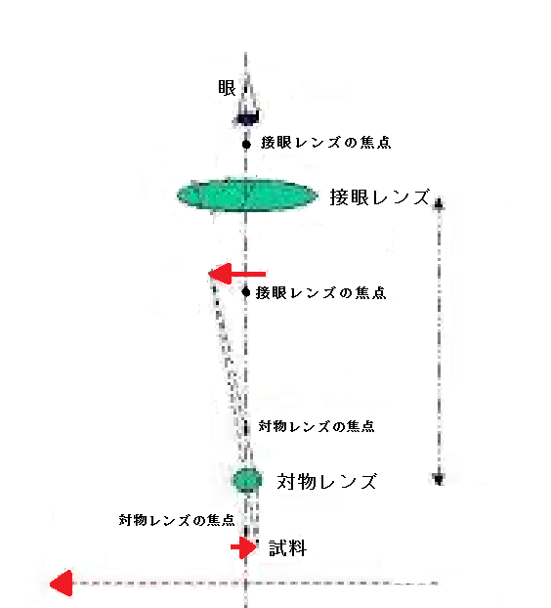

単元を振り返り，自己評価を記入しよう。
資質・能力 |  | 評価 | 評 価 基 準 | _{自己評価}
知識・技能 | 知識・技能 | S | あらゆる場面の光の進路について予測することができた。
 |  | A | 光が反射したり，屈折したりする進路を予測することができた。
 |  | Ｂ | 光が反射したり，屈折したりする進路の一部を予測することができた。
 |  | Ｃ | 光が反射したり，屈折したりする進路を予測することができなかった。
思考力・判断力・表現力 | 情報収集  判断 | S | 調べたり，実験したりして，光に対しての見方や考え方を広げることができた。
 |  | A | 調べたり，実験したりして，必要な情報を見付け，選び出すことができた。
 |  | Ｂ | 調べたり，実験したりして，いろいろ気づくことができた。
 |  | Ｃ | 実験を通して情報を得ることができなかった。
 | 思考  表現 | S | 光についての知識・技能を活用して望遠鏡に加え，顕微鏡のしくみも説明できた。
 |  | A | 光についての知識・技能を活用して望遠鏡のしくみを根拠を持って説明することができた。
 |  | Ｂ | 光についての知識・技能を活用して望遠鏡のしくみを説明することができた。
 |  | Ｃ | 光についての知識・技能を活用しても望遠鏡のしくみを説明できなかった。
学びに向かう力・人間性 | 挑戦  探究 | S | 望遠鏡のしくみを解明することで，もっといろいろなことに挑戦や探究しようと思うことができた。
 |  | A | 望遠鏡のしくみを解明するために，見通しを持って粘り強く学び続けることができた。
 |  | Ｂ | 望遠鏡のしくみを解明するために学び続けようと努力することができた。
 |  | Ｃ | 望遠鏡のしくみの解明ができなかった。
 | 責任  使命 | S | 学ぶ立場の責任を考え，言われなくても，するべきことに自主的に取組むことができた。
 |  | A | 学ぶ立場の責任を考えノートや課題など，するべきことを行うことができた。
 |  | Ｂ | 学ぶ立場の責任を理解し，きちんとノートや提出物を出そうと努力することができた。
 |  | Ｃ | ノートをきちんと取ったり予習課題や復習課題をすることができなかった。
 | 協力  協働 | S | 実験や話し合いで，いろいろな意見やそれぞれの力を生かして考えを深めたり，問題を解決することができた。
 |  | A | 実験や話し合いで他の人と協力し，いろいろな意見やそれぞれの力を生かすことができた。
 |  | Ｂ | 実験や話し合いで他の人と協力しようと努力することができた。
 |  | Ｃ | 実験や話し合いで他の人と協力することができなかった。
 | 感謝  貢献 | S | 科学技術の進歩に感謝の気持ちを持ち，将来，貢献したいと思うことができた。
 |  | A | 科学技術の進歩に感謝の気持ちを持ち，貢献したいと思うことができた。
 |  | Ｂ | 科学技術の進歩に感謝の気持ちを持つことができた。
 |  | Ｃ | 科学技術の進歩に感謝の気持ちを持つことができなかった。

